**BỘ CÔNG THƯƠNG**

**TRƯỜNG CAO ĐẲNG KỸ THUẬT CAO THẮNG**

**KHOA CÔNG NGHỆ THÔNG TIN**

... & ...



ĐỒ ÁN TỐT NGHIỆP

**ĐỀ TÀI TỐT NGHIỆP**

HỆ THỐNG QUẢN LÝ SHOP THỜI TRANG

*Giảng viên hướng dẫn*: Lê Viết Hoàng Nguyên

*Sinh viên thực hiện*:

Nguyễn Thị Huỳnh Như MSSV: 0306181254

Huỳnh Văn Bình MSSV: 0306181203

Lớp: CĐTH 18 PMC

Khóa: 2018-2021

TP. HCM, tháng 7 năm 2021

**LỜI CẢM ƠN**

Nhóm em xin chân thành cảm ơn quý thầy cô trong bộ môn tin học khoa Công nghệ thông tin trường cao đẳng kỹ thuật Cao Thắng, để có hoàn thành được đồ án tốt nghiệp này là kết quả từ kiến thức của sự giảng dạy tận tình của quý thầy cô, trang bị cho chúng em những kiến thức quý báu và vận dụng kiến thức đã học vào công việc khi ra trường.

Đặc biệt với tấm lòng biết ơn sâu sắc, nhóm em xin chân thành cảm ơn thầy Lê Viết Hoàng Nguyên đã trực tiếp hướng dẫn, đóng góp ý kiến và giúp đỡ chúng em hoàn thành đồ án tốt nghiệp này.

Mặc dù đã có nhiều cố gắng nổ lực thực hiện đồ án này tuy nhiên với kiến thức và thời gian có hạn, đồ án này sẽ không tránh khỏi những sai sót. Nhóm em rất mong nhận được sự thông cảm và đóng góp ý kiến của thầy cô để chúng em có thể điều chỉnh tốt hơn.

Nhóm em xin chân thành cảm ơn!

TP.HCM, tháng 7 năm 2021

Nhóm sinh viên thực hiện

Nguyễn Thị Huỳnh Như & Huỳnh Văn Bình

**NHẬN XÉT CỦA GIÁO VIÊN HƯỚNG DẪN**

**……………………………………………………………………………………………………………………………………………………………………………………………………………………………………………………………………………………………………………………………………………………………………………………………………………………………………………………………………………………………………………………………………………………………………………………………………………………………………………………………………………………………………………………………………………………………………………………………………………………………………………………………………………………………………………………………………………………………………………………………………………………………………………………………………………………………………………………………………………………………………………………………………………………………………………………………………………………………………………………………………………………………………………………………………………………………………………………………………………………………………………………………………………………………………………………………………………………………………………………………………………………………………………………………………………………………………………………………………………………………………………**

TP.Hồ Chí Minh, ngày…tháng…năm 2021

Giáo viên hướng dẫn

**NHẬN XÉT CỦA GIÁO VIÊN PHẢN BIỆN**

**……………………………………………………………………………………………………………………………………………………………………………………………………………………………………………………………………………………………………………………………………………………………………………………………………………………………………………………………………………………………………………………………………………………………………………………………………………………………………………………………………………………………………………………………………………………………………………………………………………………………………………………………………………………………………………………………………………………………………………………………………………………………………………………………………………………………………………………………………………………………………………………………………………………………………………………………………………………………………………………………………………………………………………………………………………………………………………………………………………………………………………………………………………………………………………………………………………………………………………………………………………………………………………………………………………………………………………………………………………………………………………………………………………………………………………………………………………………………………………………………………………………………………**

TP.Hồ Chí Minh, ngày…tháng…năm 2021

Giáo viên phản biện

**NHẬN XÉT CỦA HỘI ĐỒNG CHẤM ĐỒ ÁN**

**………………………………………………………………………………………………………………………………………………………………………………………………………………………………………………………………………………………………………………………………………………………………………………………………………………………………………………………………………………………………………………………………………………………………………………………………………………………………………………………………………………………………………………………………………………………………………………………………………………………………………………………………………………………………………………………………………………………………………………………………………………………………………………………………………………………………………………………………………………………………………………………………………………………………………………………………………………………………………………………………………………………………………………………………………………………………………………………………………………………………………………………………………………………………………………………………………………………………………………………………………………………………………………………………………………………………………………………………………………………………………………………………………………………………………………………………………………………………………………………………………………………………………**

TP.Hồ Chí Minh, ngày…tháng…năm 2021

**LỜI MỞ ĐẦU**

Với ý nghĩ áp dụng công nghệ thông tin vào việc quản lý, nhằm giảm bớt phần gánh nặng về sổ sách cũng như đầu óc con người, nên các phần mềm đã xây dựng để việc quản lý trở nên dễ dàng. Ngày nay với sự phát triển của xã hội, nhu cầu mua sắm các sản phẩm thời trang trở nên tăng cao, việc quản lý sổ sách thủ công trở nên khó khăn. Vì vậy, việc xây dựng phần mềm hệ thống quản lý shop thời trang là điều rất cần thiết.

Hằng ngày với số lượng sản phẩm lớn trong shop, việc quản lý sản phẩm sẽ rất khó khăn. Hơn nữa, do nhu cầu mua sắm tăng cao với số lượng lớn sản phẩm nên việc quản lý shop sẽ khó khăn hơn nữa.

Phần mềm hệ thống quản lý shop thời trang sẽ giải quyết những khó khăn trên. Phần mềm sẽ hỗ trợ người dùng một số tính năng thông dụng để quản lý shop trở nên đơn giản hơn.

**CHƯƠNG 1: GIỚI THIỆU ĐỀ TÀI VÀ CÔNG NGHỆ LIÊN QUAN**

* 1. **Giới thiệu đề tài**
     1. **Vấn đề quản lý shop thời trang**

Do thành công của cuộc cách mạng 4.0, cuộc sống trở nên phát triển. Do đó nhu cầu mua sắm làm đẹp được nâng cao. Để đáp ứng nhu cầu làm đẹp ngày càng tăng cao thì các shop thời trang lần lượt ra đời. Việc quản lý shop thời trang rất vất vả do có nhiều việc với số lượng lớn và cần chính xác cao.

Vì thế các nhà quản lý shop thời trang luôn phải thưc hiện các công việc với số lượng lớn sản phẩm và hóa đơn lặp đi lặp lại trong ngày. Từ những lí do đó, việc ứng dụng công nghệ thông tin vào việc quản lý là việc rất cần thiết.

Từ đó, phần mềm quản lý shop thời trang ra đời rất cần thiết để đảm bảo công việc của shop diễn ra một cách thuận tiện. Giúp con người quản lý sản phẩm cũng như các giấy tờ chứng từ là một cách thuận tiện, tính chính xác cao, việc truy vấn thông tin nhanh chóng và theo các yêu cầu khác nhau

* + 1. **Lý do chọn đề tài**

Quản lý shop rất vất vả do số lượng sản phẩm cũng như số lượng khách hàng ngày càng tăng cao. Việc tin học hóa các hoạt động của shop trở nên cần thiết do các phần mềm giúp quản lý trở nên chính xác và truy vấn thông tin trở nên nhanh chóng theo các yêu cầu sử dụng khác nhau của người dùng. Người dùng có thể sử dụng phần mềm vào các nhu cầu như quản lý sản phẩm, quản lý khách hàng, xem hóa đơn, quản lý doanh thu, …một cách chính xác,, hiệu quả và nhanh chóng

* 1. Giới thiệu về C#- ADO.NET

ADO.NET là một bộ các thư viện hướng đối tượng (OOP) cho phép bạn tương tác với dữ liệu nguồn. Thông thường thì dữ liệu nguồn là một cơ sở dữ liệu (database), nhưng nó cũng có thể là file text, exel hoặc XML. Theo những mục tiêu của hướng dẫn này, chúng ta sẽ chỉ xem xét tới cách ADO.NET làm việc với database.

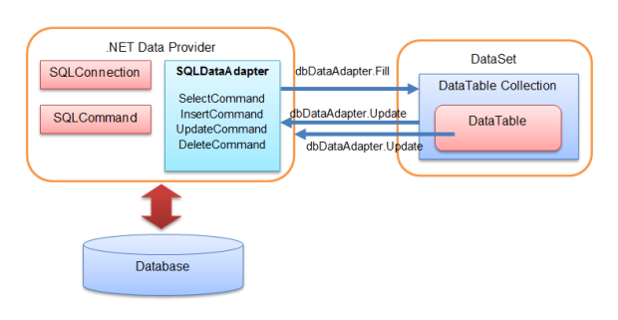

* + 1. **Data Provider**

ADO.NET cung cấp một cách thức chung để tương tác với nguồn dữ liệu, nhưng với mỗi loại dữ liệu bạn phải sử dụng một thư viện khác nhau. Các thư viện này được gọi là Data Provider và thường được đặt tên theo giao thức hoặc loại dữ liệu mà chúng cho phép bạn truy xuất.

|  |  |  |
| --- | --- | --- |
| Provider Name | Tiên tố API | Data Source |
| ODBC Data Provider | Odbc | Dùng cho cơ sở dữ liệu |
| Oledb Data Provider | Oledb | Dùng cho cơ sở dữ liệu nhƣ Access, Excel |
| Oracle Data Provider | Oracle | Dùng cho cơ sở dữ liệu Oracle |
| SQL Data Provider | Sql | Dùng cho cơ sở dữ liệu SQL Server |
| Borland Data Provider | Bdp | Dùng cho cơ sở dữ liệu Interbase, SQL Server, IBM DB2, Oracle |

* + 1. **DataSet**

Đối tượng DataSet là một thể hiện của dữ liệu trong bộ nhớ. Chúng chứa nhiều đối tượng DataTable, bên trong DataTable lại có nhiều Column và Row, giống như các database table thông thường. Thậm chí bạn có thể định nghĩa dữ liệu giữa các table để tạo các quan hệ Parent-Child. DataSet đƣợc thiết kế đặc biệt để giúp quản lý dữ liệu trong bộ nhớ và để hỗ trợ các thao tác không cần kết nối trên dữ liệu. DataSet là một đối tƣợng đƣợc dùng bởi tất cả Data Provider, đó là lý do tại sao nó không có một Data Provider Prefix trong tên gọi.

* + 1. **Sqlconnection Object**

Để tương tác với database, phải có một kết nối tới nó. Kết nối giúp xác định database server, database name, user name, password, và các tham số cần thiết để kết nối tới database. Một đối tượng connection được dùng bởi đối tượng command vì thế chúng sẽ biết database nào để thực thi lệnh.

|  |  |
| --- | --- |
| Tên | Mô tả |
| ConnectionString | Cung cấp thông tin như datasource, tên cơ sở dữ liệu, được sử dụng để thiết lập kết nối với một cơ sở dữ liệu |
| Open() | Mở một liên kết nối với datasource được khai báo tại ConnectionString |
| Close() | Được sử dụng để đóng kết nối với data source |
| State | Được sử dụng để kiểm tra trạng thái của một kết nối, 0: kết nối đang đóng, 1: kết nối đang mở |

* + 1. **Sqlcomman Object**

Quá trình tương tác với database cần phải biết hành động nào bạn muốn xảy ra. Điều này được thực hiện bởi đối tượng command. Bạn dùng đối tượng command để gửi một câu lệnh SQL tới database. Một đối tượng command dùng một đối tượng connection để xác định database nào sẽ được truy xuất. Bạn có thể dùng một đối tượng command riêng lẻ để thực thi lệnh trực tiếp, hoặc để gắn một tham chiếu của đối tượng command cho một SqlDataAdapter – đối tượng giữ các command sẽ làm việc trên một nhóm dữ liệu như sẽ đề cập tới trong phần dưới.

* + 1. **SqlDataAdapter**

Đôi lúc dữ liệu mà bạn làm việc là read-only và ít khi cần thay đổi dữ liệu nguồn. Vài trường hợp cần lưu trữ tạm dữ liệu trong bộ nhớ để hạn chế truy xuất đến database. Data adapter làm điều này dễ dàng bằng cách giúp quản lý dữ liệu trong chế độ ngắt kết nối. Data adapter sẽ đổ vào DataSet khi đọc dữ liệu và thực hiện thay đổi dữ liệu một lượt vào database.

Data adapter chứa một tham chiếu đến đối tượng connection và mở/đóng kết nối tự động khi đọc và ghi dữ liệu vào database. Hơn nữa, data adapter chứa đối tượng command cho những thao tác SELECT, INSERT, UPDATE và DELETE trên dữ liệu. Bạn sẽ có một data adapter được định nghĩa cho mỗi table trong một DataSet và nó sẽ quản lý các giao tiếp với database cho bạn. Tất cả những gì cần làm là chỉ cho data adapter khi nào nạp hoặc ghi vào database.

* + 1. **SqlDataReader**

Nhiều thao tác dữ liệu đòi hỏi bạn chỉ lấy một luồng dữ liệu để đọc. Đối tượng data reader cho phép bạn lấy được kết quả của một câu lệnh SELECT từ một đối tượng command. Để tăng hiệu suất, dữ liệu trả về từ một data reader là một luồng dữ liệu fast forward-only. Có nghĩa là bạn chỉ có thể lấy dữ liệu từ luồng theo một thứ tự nhất định. Mặc dù điều này có lợi về mặt tốc độ, nhưng nếu bạn cần phải thao tác dữ liệu, thì một DataSet sẽ là một đối tượng tốt hơn để làm việc.

* 1. **Mô hình 3 lớp**

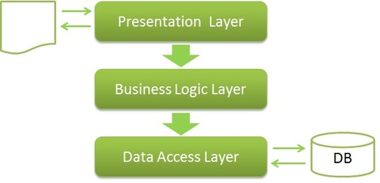

Mô hình 3 lớp hay còn được gọi là mô hình Three Layer(3-Layer), mô hình này ra đời nhằm phân chia các thành phần trong hệ thống, các thành phần cùng chức năng sẽ được nhóm lại với nhau và phân chia công việc cho từng nhóm để dữ liệu không bị chồng chéo và chạy lộn xộn.

Các thành phần trong mô hình 3 lớp: Presentation layer, business logic layer, data access layer.

* Presentation layer (GUI)

Lớp này có nhiệm vụ chính là giao tiếp với người dùng, thực hiện các công việc như nhập liệu, hiển thị dữ liệu, kiểm tra tính đúng đắn dữ liệu trước khi goi lớp business logic layer

* Business logic layer

Đây là nơi kiểm tra các ràng buộc, tính toàn vẹn và hợp lệ dữ liệu, thực hiện tính toán và xử lý các yêu cầu nghiệp vụ

Là nơi đáp ứng các yêu cầu theo tác dữ liệu của GUI layer, xử lý chính nguồn dữ liệu từ GUI layer trước khi truyền xuống Data Access layer và lưu xuống hệ quản trị CSDL

* Data access layer.

Lớp này có chức năng giao tiếp với hệ quản trị CSDL như thực hiện các công việc liên quan đến lưu trữ và truy vấn dữ liệu

* Hoạt động của mô hình này

- Đầu tiên ngƣời dùng giao tiếp với Presentation layer(GUI) gửi đi thông tin và yêu cầu, tại lớp này các thông tin và yêu cầu sẽ đƣợc kiểm tra, nếu OK sẽ chuyển xuống Business logic layer.

- Tại Business logic layer, các thông tin sẽ đƣợc xử lý, tính toán theo đúng yều cầu đã gửi, nếu yêu cầu đó không tƣơng tác với cơ sở dữ liệu, thì Business logic layer sẽ trả kết quả về Presentation layer, ngƣợc lại nó sẽ đƣa các thông tin đã xử lý xuống Data access layer.

- Data access layer sẽ thao tác với với cơ sở dữ liệu và trả kết quả về cho Business logic layer, Business logic layer sẽ kiểm tra và gửi lên Presentation layer để hiện thị cho ngƣời dùng.

- Các trƣờng hợp xảy ra lỗi (dữ liệu không đúng) ở hai lớp Business logic layer và Data access layer chúng ta sẽ quăng nó lên Presentation layer để thông báo cho ngƣời dùng.

- Việc trung chuyển dữ liệu giữa các lớp với nhau thông qua các class gọi là Data transfer object, các class này đại diện cho các đối tƣợng trong cơ sở dữ liệu.

* 1. **Giới thiệu về Bunifu Framework**

Bunifu framework đã được sử dụng ở hơn 130 quốc gia và 40 nghìn phát triển

cộng đồng để tạo ra các giao diện tuyệt đẹp trong thời gian ngắn.

Bunifu cung cấp cho bạn các control giao diện người dùng nhanh, hiện đại với 3 ưu điểm:

* Sự đơn giản: không có tính năng cồng kềnh. Chỉ những gì bạn cần để xây dựng các ứng dụng WinForms tuyệt đẹp. Đơn giản chỉ cần kéo và thả sau đó tùy chỉnh.
* Hiện đại: các thuộc tính tùy chỉnh của Bunifu UI WinForms trao quyền cho các nhà phát triển phần mềm nhanh chóng thiết kế các ứng dụng hiện đại.
* Hiệu suất: Nhiều khuôn khổ thiết kế nặng về hệ thống. Chúng tôi đã cố gắng hết sức để xây dựng Bunifu UI WinForms nhẹ nhất có thể.
  1. **Giới thiệu về SQL server 2018**

**Chương 2. PHÂN TÍCH VÀ THIẾT KẾ DỮ LIỆU**

**2.1. Đặc tả chức năng**

Một shop thời trang cần quản lý các sản phẩm thời trang, khách hàng, nhân viên và việc bán hàng cũng như nhập xuất các sản phẩm từ cửa hàng. Sau đây là phần mô tả những nghiệp vụ quản lý shop thời trang

2.1.1. **Quản lý sản phẩm**

Ở shop thời trang sẽ có nhiều sản phẩm bao gồm quần, áo, váy,…Mỗi sản phẩm có một mã sản phẩm khác nhau và có các thông tin về sản phẩm như thương hiệu, tên, giá,size, màu và số lượng của sản phẩm tại cửa hàng.

Shop cũng quản lý việc nhập và xuất sản phẩm, mỗi khi có nhu cầu cần nhập sản phẩm mới thì shop cần liên hệ nhà cung cấp theo thông tin nhà cung cấp có lưu trên phần mềm và lập phiếu nhập. Khi có nhu cầu xuất sản phẩm để bán hay qua các cửa hàng khác thì nhân viên cần lập phiếu xuất để quản lý số lượng tồn cũng như doanh thu tại shop.

2.1.2 Quản lý nhân viên

Trong hệ thống có nhiều cửa hàng, ở mỗi cửa hàng có nhiều nhân viên. Hệ thống sẽ lưu thông tin của các nhân viên bao gồm: mã nhân viên, tên nhân viên, số điện thoại,….cửa hàng đang làm việc, ngày vào làm Ngoài ra cửa hàng còn tính lương cho nhân viên theo bảng chấm công, mỗi ngày admin sẽ chấm công cho từng nhân viên, ngoài ra có tăng ca, phụ cấp, thâm niên,…để tính ra lương cho nhân viên.

**2.2. Use case**

2.2.1. Tác nhân

- Nhân viên: Là người tác động trực trực tiếp vào hệ thống có thể lập hóa đơn, phiếu nhập, phiếu xuất, khách hàng,…

Quản lý: Là người tác động trực tiếp vào hệ thống có thể: quản lý tài khoản, doanh thu, chấm công, tính lương nhân viên

2.2.2 Use chi tiết từng chức năng\

2.2.2.1 Quản lý nhân viên

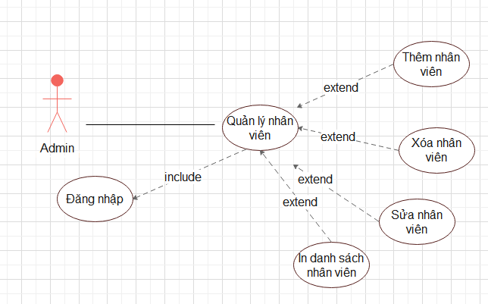

Tác nhân: admin

Mô tả: dành cho admin muốn thêm, xóa, sửa, in danh sách nhân viên

Điều kiện: Nhân viên cung cấp thông tin đầy đủ cho admin

Dòng sự kện:

* Thêm nhân viên

B1: Chương trình hiển thị form quản lý nhân viên

B2: Người dùng chọn nút “Thêm” để thêm nhân viên mới

B3: Người dùng nhập đầy đủ thông tin của nhân viên mới.

B4: Người dùng nhấn nút cập nhật để lưu thông tin của nhân viên lại.

* Sửa nhân viên

B1: Chương trình hiển thị form quản lý nhân viên

B2: Người dùng chọn nhân viên trong danh sách và nhấn nút “Sửa” để sửa nhân viên

B3: Người dùng nhập thông tin cần sửa của nhân viên

B4: Người dùng nhấn nút cập nhật để lưu thông tin của nhân viên lại

* Xóa nhân viên

B1: Chương trình hiển thị form quản lý nhân viên

B2: Người dùng chọn nhân viên trong danh sách và nhấn nút “Xóa” để xóa nhân viên

B3: Người dùng nhấn nút cập nhật để lưu thông tin của nhân viên lại

* In danh sách nhân viên

B1: Chương trình hiển thị form quản lý nhân viên

B2: Người dùng chọn nút “In” để in danh sách nhân viên

2.2.2.2. Quản lý sản phẩm

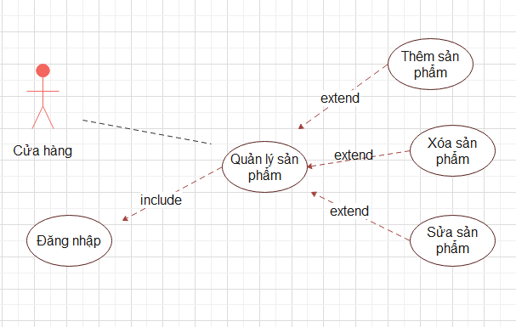

Tác nhân: Nhân viên của cửa hàng

Mô tả: Dành cho nhân viên quản lý sản phẩm tại cửa hàng

Điều kiện: Người dùng có thông tin đầy đủ của sản phẩm

Dòng sự kiện:

* Thêm sản phẩm

B1: Chương trình hiển thị form quản lý sản phẩm

B2: Người dùng chọn nút “Thêm” để thêm sản phẩm mới

B3: Người dùng nhập đầy đủ thông tin của nhân viên mới.

B4: Người dùng nhấn nút cập nhật để lưu thông tin của nhân viên lại.

* Sửa sản phẩm

B1: Chương trình hiển thị form quản lý sản phẩm

B2: Người dùng chọn sản phẩm trong danh sách và nhấn nút “Sửa” để sửa sản phẩm

B3: Người dùng nhập thông tin cần sửa của sản phẩm

B4: Người dùng nhấn nút cập nhật để lưu thông tin của sản phẩm lại

* Xóa sản phẩm

B1: Chương trình hiển thị form quản lý sản phẩm

B2: Người dùng chọn nhân viên trong danh sách và nhấn nút “Xóa” để xóa sản phẩm

B3: Người dùng nhấn nút cập nhật để lưu thông tin của sản phẩm lại

2.2.2.3. Tìm kiếm

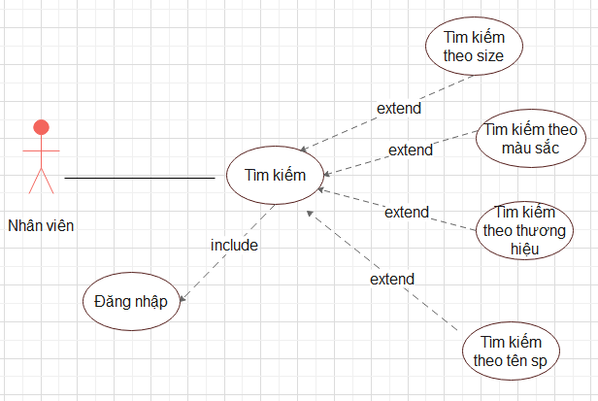

Tác nhân: nhân viên

Mô tả: cho phép nhân viên tìm kiếm theo tên sản phẩm, màu sắc, size, thương hiệu,,,. Dòng sự kiện chính:

B1: Chương trình hiện form tìm kiếm.

B2: Người dùng chọn theo danh mục muốn tìm kiếm.

B3: Nhập thông tin tương ứng với mục đã chọn.

B4: Người dùng nhấn nút “Tìm Kiếm” hệ thống sẽ tự động tìm và hiện thi lên datagrieview dưới màn hình

2.2.2.4 Lập phiếu nhập

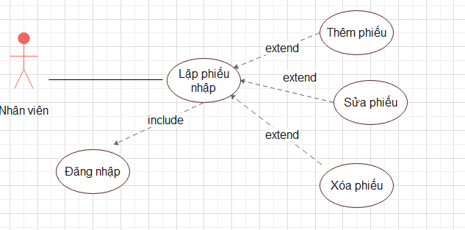

Tác nhân: nhân viên

Mô tả: cho phép nhân viên lập phiếu nhập sản phẩm vào cửa hàng

* Thêm phiếu nhập

B1: Chương trình hiển thị form phiếu nhập

B2: Người dùng chọn nút “Thêm” để thêm phiếu nhập mới

B3: Người dùng nhập đầy đủ thông tin của phiếu nhập.

B4: Người dùng nhấn nút cập nhật để lưu thông tin của phiếu nhập lại.

* Sửa phiếu nhập

B1: Chương trình hiển thị form quản lý phiếu nhập

B2: Người dùng chọn phiếu nhập trong danh sách và nhấn nút “Sửa” để sửa phiếu nhập

B3: Người dùng nhập thông tin cần sửa của phiếu nhập

B4: Người dùng nhấn nút cập nhật để lưu thông tin của phiếu nhập lại

* Xóa phiếu nhập

B1: Chương trình hiển thị form quản lý phiếu nhập

B2: Người dùng chọn phiếu nhập trong danh sách và nhấn nút “Xóa” để xóa phiếu nhập

B3: Người dùng nhấn nút cập nhật để lưu thông tin của phiếu nhập lại

2.2.2.5. Tính lương

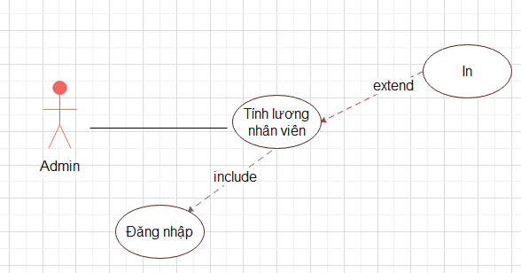

Tác nhân: admin

Mô tả: cho phép admin tính lương nhân viên

Dòng sự kiện chính

B1: Chương trình hiển thị form lương nhân viên

B2: Người dùng xem lương nhân viên

B3: Người dùng chọn In lương để in bản lương của nhân viên

2.2.2.6. **Thống kê doanh thu**

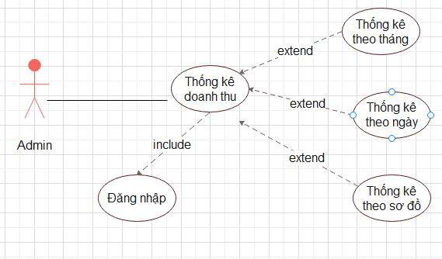

Tác nhân: admin

Mô tả: cho phép admin thống kê doanh thu theo tháng, theo ngày hoặc theo sơ đồ trong một năm

Dòng sự kiện chính:

B1: Chương trình hiện form thống kê doanh thu

B2: Người dùng chọn ngày hoặc tháng, năm cần xem doanh thu

B3: Chương trình hiện form số doanh thu tương ứng theo yêu cầu

2.2.2.7. Chấm công nhân viên

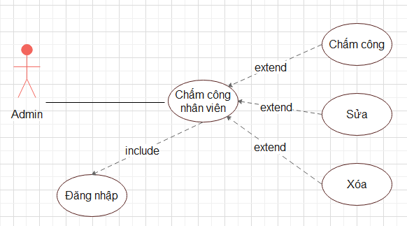

Tác nhân: admin

Mô tả: Cho phép admin quản lý chấm công nhân viên

Dòng sự kiện chính

* Chấm công nhân viên
* Thêm sản phẩm

B1: Chương trình hiển thị form chấm công nhân viên

B2: Người dùng chọn nhân viên cần chấm công

B3: Người dùng nhập đầy đủ thông tin của bảng chấm công

B4: Người dùng nhấn nút “chấm công’’ để lưu thông tin chấm công của nhân viên đó.

* Sửa chấm công

B1: Chương trình hiển thị form chấm công nhân viên

B2: Người dùng chọn nhân viên cần sửa

B3: Người dùng nhập thông tin cần sửa của bảng chấm công

B4: Người dùng nhấn nút cập nhật để lưu thông tin của phiếu nhập lại

* Xóa sản phẩm

B1: Chương trình hiển thị form chấm công nhân viên

B2: Người dùng chọn nhân viên cần xóa chấm công

B3: Người dùng nhấn nút xóa để xóa phần chấm công của nhân viên.

2.2.2.7. Lập hóa đơn

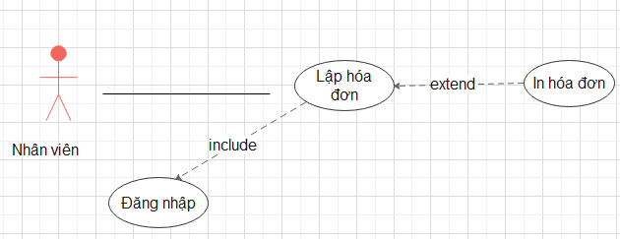

Tác nhân: nhân viên

Mô tả: cho phép nhân viên lập hóa đơn

Dòng sự kiện chính

B1: Chương trình hiển thị form hóa đơn

B2: Người dùng lập hóa đơn

B3: Người dùng chọn In hóa đơn để xuất hóa đơn

2.2.2.9 Lập phiếu xuất

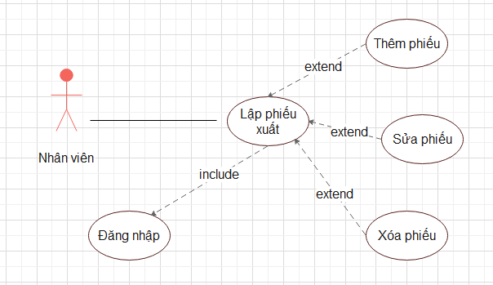

Tác nhân: nhân viên

Mô tả: cho phép nhân viên lập phiếu xuất sản phẩm

* Thêm phiếu xuất

B1: Chương trình hiển thị form phiếu xuất

B2: Người dùng chọn nút “Thêm” để thêm phiếu xuất mới

B3: Người dùng nhập đầy đủ thông tin của phiếu xuất.

B4: Người dùng nhấn nút cập nhật để lưu thông tin của phiếu xuất lại.

* Sửa phiếu xuất

B1: Chương trình hiển thị form quản lý phiếu xuất

B2: Người dùng chọn phiếu xuất trong danh sách và nhấn nút “Sửa” để sửa phiếu xuất

B3: Người dùng nhập thông tin cần sửa của phiếu xuất

B4: Người dùng nhấn nút cập nhật để lưu thông tin của phiếu xuất lại

* Xóa phiếu xuất

B1: Chương trình hiển thị form quản lý phiếu xuất

B2: Người dùng chọn phiếu nhập trong danh sách và nhấn nút “Xóa” để xóa phiếu xuất

B3: Người dùng nhấn nút cập nhật để lưu thông tin của phiếu xuất lại

2.2.2.10. Quản lý khách hàng

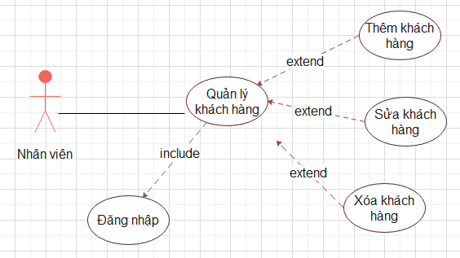

Tác nhân: nhân viên

Mô tả: dành cho admin muốn thêm, xóa, sửa, in danh sách khách hàng

Điều kiện: Nhân viên cung cấp thông tin đầy đủ cho admin

Dòng sự kện:

* Thêm khách hàng

B1: Chương trình hiển thị form quản lý khách hàng

B2: Người dùng chọn nút “Thêm” để thêm khách hàng mới

B3: Người dùng nhập đầy đủ thông tin của khách hàng mới.

B4: Người dùng nhấn nút cập nhật để lưu thông tin của khách hàng lại.

* Sửa khách hàng

B1: Chương trình hiển thị form quản lý khách hàng

B2: Người dùng khách hàng viên trong danh sách và nhấn nút “Sửa” để sửa khách hàng

B3: Người dùng nhập thông tin cần sửa của khách hàng

B4: Người dùng nhấn nút cập nhật để lưu thông tin của khách hàng lại

* Xóa khách hàng

B1: Chương trình hiển thị form quản lý khách hàng

B2: Người dùng chọn khách hàng trong danh sách và nhấn nút “Xóa” để xóa khách hàng

B3: Người dùng nhấn nút cập nhật để danh sách khách hàng lại



Danh mục các bảng

Bảng nhân viên

|  |  |  |  |  |
| --- | --- | --- | --- | --- |
| Trường | Kiểu dữ liệu | Ràng buộc | Rỗng | Ghi chú |
| MaNV | nvarchar(10) | Khóa chính |  | Mã nhân viên |
| TenNV | nvarchar(30) |  |  | Tên nhân viên |
| GioiTinh | bit |  |  | Giới tính |
| NgaySinh | date |  |  | Ngày sinh |
| CMND | nvarchar(10) |  |  | Chứng minh nhân dân |
| SDT | nvarchar(10) | Khóa ngoại |  | Số điện thoại |
| Email | nvarchar(10) |  |  | Email |
| DiaChi | nvarchar(50) |  |  | Địa chỉ |
| ChucVu | nvarchar(10) |  |  | Chức vụ |
| NgayVaoLam | date |  |  | Ngày vào làm |
| ChucVu | nvarchar(10) | Khóa ngoại |  | Chức vụ |
| MaCH | nvarchar(10) | Khóa ngoại |  | Mã cửa hàng |
| GhiChu | nvarchar(20) |  |  | Ghi chú |
| trangthai | bit |  |  | Trạng thái |

Bảng chức vụ

|  |  |  |  |  |
| --- | --- | --- | --- | --- |
| Trường | Kiểu dữ liệu | Ràng buộc | Rỗng | Ghi chú |
| MaChucVu | nvarchar(10) | Khóa chính |  | Mã chức vụ |
| TenChucVu | nvarchar(20) |  |  | Tên chức vụ |
| LuongCV | money |  |  | Lương chức vụ |
| trangthai | bit |  |  | Trạng thái |

Bảng tài khoản

|  |  |  |  |  |
| --- | --- | --- | --- | --- |
| Trường | Kiểu dữ liệu | Ràng buộc | Rỗng | Ghi chú |
| SDT | nvarchar(10) | Khóa chính |  | Số điện thoại |
| MatKhau | nvarchar(10) |  |  | Mật khẩu |
| TenHienThi | nvarchar(20) |  |  | Tên hiển thị |
| Quyen | nvarchar(30) |  |  | Quyền |
| trangthai | bit |  |  | Trạng thái |

Bảng lương

|  |  |  |  |  |
| --- | --- | --- | --- | --- |
| Trường | Kiểu dữ liệu | Ràng buộc | Rỗng | Ghi chú |
| MaLuong | int | Khóa chính |  | Mã lương |
| Thang | datetime |  | Tháng |
| Năm | datetime |  | Năm |
| LuongCV | money |  |  | Lương cv |
| SoNgayLam | int |  |  | Số ngày làm |
| TangCa | money |  |  | Tăng ca |
| ThamNien | money |  |  | Thâm niên |
| PhuCap | money |  |  | Phụ cấp |
| Phat | money |  |  | Phạt |
| Thuong | money |  |  | Thưởng |
| HoaHong | money |  |  | Hoa hồng |
| TienThucLanh | money |  |  | Tiền thực lãnh |
| MaNV | nvarchar(10) | Khóa ngoại |  | Mã nhân viên |
| trangthai | bit |  |  | Trạng thái |

Bảng hóa đơn

|  |  |  |  |  |
| --- | --- | --- | --- | --- |
| Trường | Kiểu dữ liệu | Ràng buộc | Rỗng | Ghi chú |
| MaHD | nvarchar(10) | Khóa chính |  | Mã hóa đơn |
| NgayLapHD | datetime |  |  | Ngày lập hóa đơn |
| MaKH | nvarchar(10) | Khóa ngoại |  | Mã khách hàng |
| MaNV | nvarchar(10) | Khóa ngoại |  | Mã nhân viên |
| TongTien | money |  |  | Tổng tiền |
| trangthai | bit |  |  | Trạng thái |

Bảng khách hàng

|  |  |  |  |  |
| --- | --- | --- | --- | --- |
| Trường | Kiểu dữ liệu | Ràng buộc | Rỗng | Ghi chú |
| MaKH | nvarchar(10) | Khóa chính |  | Mã khách hàng |
| TenKH | nvarchar(30) |  |  | Tên nhân viên |
| GioiTinh | bit |  |  | Giới tính |
| NgaySinh | date |  |  | Ngày sinh |
| CMND | nvarchar(10) |  |  | Chứng minh nhân dân |
| SDT | nvarchar(10) |  |  | Số điện thoại |
| Email | nvarchar(10) |  |  | Email |
| DiaChi | nvarchar(50) |  |  | Địa chỉ |
| TienTL | money |  |  | Tiền tích lũy |
| trangthai | bit |  |  | Trạng thái |

Bảng chi tiết hóa đơn

|  |  |  |  |  |
| --- | --- | --- | --- | --- |
| Trường | Kiểu dữ liệu | Ràng buộc | Rỗng | Ghi chú |
| MaHD | nvarchar(10) | Khóa chính |  | Mã hóa đơn |
| MaSP | nvarchar(10) |  | Mã sản phẩm |
| MaSize | nvarchar(10) |  | Mã size |
| MaMau | nvarchar(10) |  | Mã màu |
| MaCH | nvarchar(10) |  | Mã cửa hàng |
| GiaBan | money |  |  | Giá bán |
| SoLuong | int |  |  | Số lượng |
| MaKM | nvarchar(10) | Khóa ngoại |  | Mã khuyến mãi |
| trangthai | bit |  |  | Trạng thái |

Bảng màu

|  |  |  |  |  |
| --- | --- | --- | --- | --- |
| Trường | Kiểu dữ liệu | Ràng buộc | Rỗng | Ghi chú |
| MaMau | nvarchar(10) | Khóa chính |  | Mã màu |
| TenMau | nvarchar(30) |  |  | Tên màu |
| trangthai | bit |  |  | Trạng thái |

Bảng chi tiết số lượng cửa hàng

|  |  |  |  |  |
| --- | --- | --- | --- | --- |
| Trường | Kiểu dữ liệu | Ràng buộc | Rỗng | Ghi chú |
| MaSP | nvarchar(10) | Khóa chính |  | Mã sản phẩm |
| MaSize | nvarchar(10) |  | Mã size |
| MaMau | nvarchar(10) |  | Mã màu |
| MaCH | nvarchar(10) |  | Mã cửa hàng |
| SoLuong | int |  |  | Số lượng |
| trangthai | bit |  |  | Trạng thái |

Bảng size

|  |  |  |  |  |
| --- | --- | --- | --- | --- |
| Trường | Kiểu dữ liệu | Ràng buộc | Rỗng | Ghi chú |
| MaSize | nvarchar(10) | Khóa chính |  | Mã size |
| TenSize | nvarchar(30) |  |  | Tên size |
| ChieuCao | nvarchar(10) |  |  | Chiều cao |
| CanNang | nvarchar(10) |  |  | Cân nặng |
| trangthai | bit |  |  | Trạng thái |

Bảng nhà cung cấp

|  |  |  |  |  |
| --- | --- | --- | --- | --- |
| Trường | Kiểu dữ liệu | Ràng buộc | Rỗng | Ghi chú |
| MaNCC | nvarchar(10) | Khóa chính |  | Mã nhà cung cấp |
| TenNCC | nvarchar(30) |  |  | Tên nhà cung cấp |
| SDT | nvarchar(10) |  |  | Số điện thoại |
| Email | nvarchar(10) |  |  | Email |
| DiaChi | nvarchar(50) |  |  | Địa chỉ |
| trangthai | bit |  |  | Trạng thái |

Bảng cửa hàng

|  |  |  |  |  |
| --- | --- | --- | --- | --- |
| Trường | Kiểu dữ liệu | Ràng buộc | Rỗng | Ghi chú |
| MaCH | nvarchar(10) | Khóa chính |  | Mã cửa hàng |
| TenCH | nvarchar(30) |  |  | Tên cửa hàng |
| Diachi | nvarchar(30) |  |  | Địa chỉ |
| trangthai | bit |  |  | Trạng thái |

Bản loại sản phẩm

|  |  |  |  |  |
| --- | --- | --- | --- | --- |
| Trường | Kiểu dữ liệu | Ràng buộc | Rỗng | Ghi chú |
| MaLoai | nvarchar(10) | Khóa chính |  | Mã loại |
| TenLoai | nvarchar(30) |  |  | Tên loại |
| trangthai | bit |  |  | Trạng thái |

Bảng khuyến mãi

|  |  |  |  |  |
| --- | --- | --- | --- | --- |
| Trường | Kiểu dữ liệu | Ràng buộc | Rỗng | Ghi chú |
| MaKM | nvarchar(10) | Khóa chính |  | Mã khuyến mãi |
| TenKM | nvarchar(20) |  |  | Tên khuyến mãi |
| ngay_bd | datetime |  |  | Ngày bắt đầu |
| ngay_kt | datetime |  |  | Ngày kết thúc |
| trangthai | bit |  |  | Trạng thái |

|  |  |  |  |  |
| --- | --- | --- | --- | --- |
| Trường | Kiểu dữ liệu | Ràng buộc | Rỗng | Ghi chú |
| MaKM | nvarchar(10) | Khóa chính |  | Mã khuyến mãi |
| MaSP | nvarchar(10) |  | Mã sản phẩm |
| CH | nvarchar(10) |  |  | Cửa hàng |
| giatri | nvarchar(10) |  |  | Giá trị |
| MaKH | nvarchar(10) |  |  | Mã khách hàng |

Bảng sản phẩm

|  |  |  |  |  |
| --- | --- | --- | --- | --- |
| Trường | Kiểu dữ liệu | Ràng buộc | Rỗng | Ghi chú |
| MaSP | nvarchar(10) | Khóa chính |  | Mã sản phẩm |
| TenSP | nvarchar(50) |  |  | Tên sản phẩm |
| ThuongHieu | nvarchar(20) |  |  | Thương hiệu |
| MaLoai | nvarchar(10) | Khóa ngoại |  | Mã loại |
| GiaNhap | money |  |  | Giá nhập |
| DonGia | money |  |  | Đơn giá |
| SLTon | int |  |  | Số lượng tồn |
| MoTa | nvarchar(50) |  |  | Mô tả |
| HinhAnh | nvarchar(50) |  |  | Hình ảnh |
| trangthai | bit |  |  | Trạng thái |

Bảng phiếu nhập

|  |  |  |  |  |
| --- | --- | --- | --- | --- |
| Trường | Kiểu dữ liệu | Ràng buộc | Rỗng | Ghi chú |
| MaPhieuNhap | nvarchar(10) | Khóa chính |  | Mã phiếu nhập |
| NgayLap | datetime |  |  | Ngày lập |
| ThanhToan | money |  |  | Thanh toán |
| MaNV | nvarchar(10) | Khóa ngoại |  | Mã nhân viên |
| MaNCC | nvarchar(10) | Khóa ngoại |  | Mã nhà cung cấp |
| trangthai | bit |  |  | Trạng thái |

Bảng phiếu xuất

|  |  |  |  |  |
| --- | --- | --- | --- | --- |
| Trường | Kiểu dữ liệu | Ràng buộc | Rỗng | Ghi chú |
| MaPhieuXuat | nvarchar(10) | Khóa chính |  | Mã phiếu xuất |
| NgayLap | datetime |  |  | Ngày lập |
| ThanhToan | money |  |  | Thanh toán |
| MaNV | nvarchar(10) | Khóa ngoại |  | Mã nhân viên |
| trangthai | bit |  |  | Trạng thái |

Bảng chi tiết phiếu nhập

|  |  |  |  |  |
| --- | --- | --- | --- | --- |
| Trường | Kiểu dữ liệu | Ràng buộc | Rỗng | Ghi chú |
| MaPhieuNhap | nvarchar(10) | Khóa chính |  | Mã phiếu nhập |
| MaSP | nvarchar(10) |  | Mã sản phẩm |
| MaSize | nvarchar(10) |  | Mã size |
| MaMau | nvarchar(10) |  | Mã màu |
| MaCH | nvarchar(10) |  | Mã cửa hàng |
| SoLuong | int |  |  | Số lượng |
| GiaNhap | money |  |  | Giá nhập |
| ChietKhau | nvarchar(10) |  |  | Chiết khấu |
| trangthai | bit |  |  | Trạng thái |

Bảng chi tiết phiếu xuất

|  |  |  |  |  |
| --- | --- | --- | --- | --- |
| Trường | Kiểu dữ liệu | Ràng buộc | Rỗng | Ghi chú |
| MaPhieuXuat | nvarchar(10) | Khóa chính |  | Mã phiếu xuất |
| MaSP | nvarchar(10) |  | Mã sản phẩm |
| MaSize | nvarchar(10) |  | Mã size |
| MaMau | nvarchar(10) |  | Mã màu |
| MaCH | nvarchar(10) |  | Mã cửa hàng |
| SoLuong | int |  |  | Số lượng |
| TongTien | money |  |  | Tổng tiền |
| ChietKhau | nvarchar(10) |  |  | Chiết khấu |
| trangthai | bit |  |  | Trạng thái |

**CHƯƠNG 3: GIAO DIỆN CỦA HỆ THỐNG**

1. **Giao diện đăng nhập**

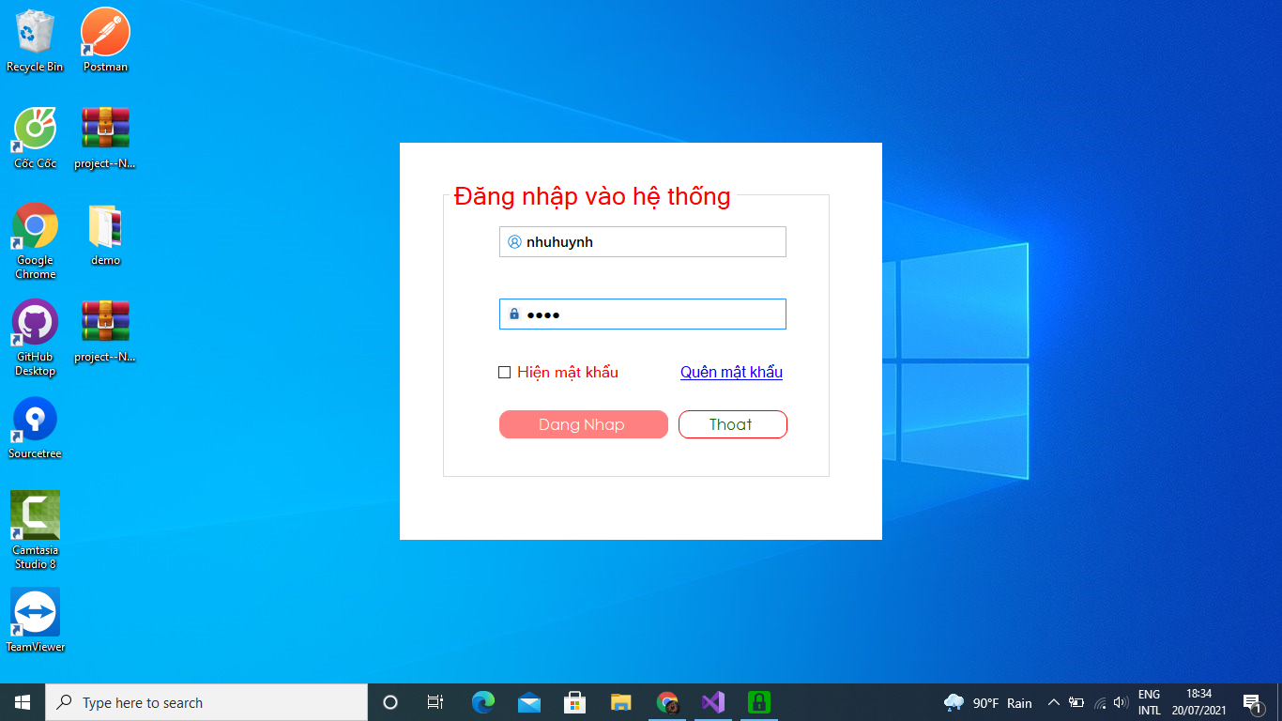

Giao diện đăng nhập cho phép người dùng hệ thống nhập tên và mật khẩu. Nếu người dùng nhập đúng thông tin đã tạo trước đó, hệ thống sẽ thông báo thành công với quyền của người dùng. Nếu sai thông tin, hệ thống sẽ thông báo thông tin vừa nhập sai và cho phép người dùng nhập lại.

1. **Giao diện trang chủ**

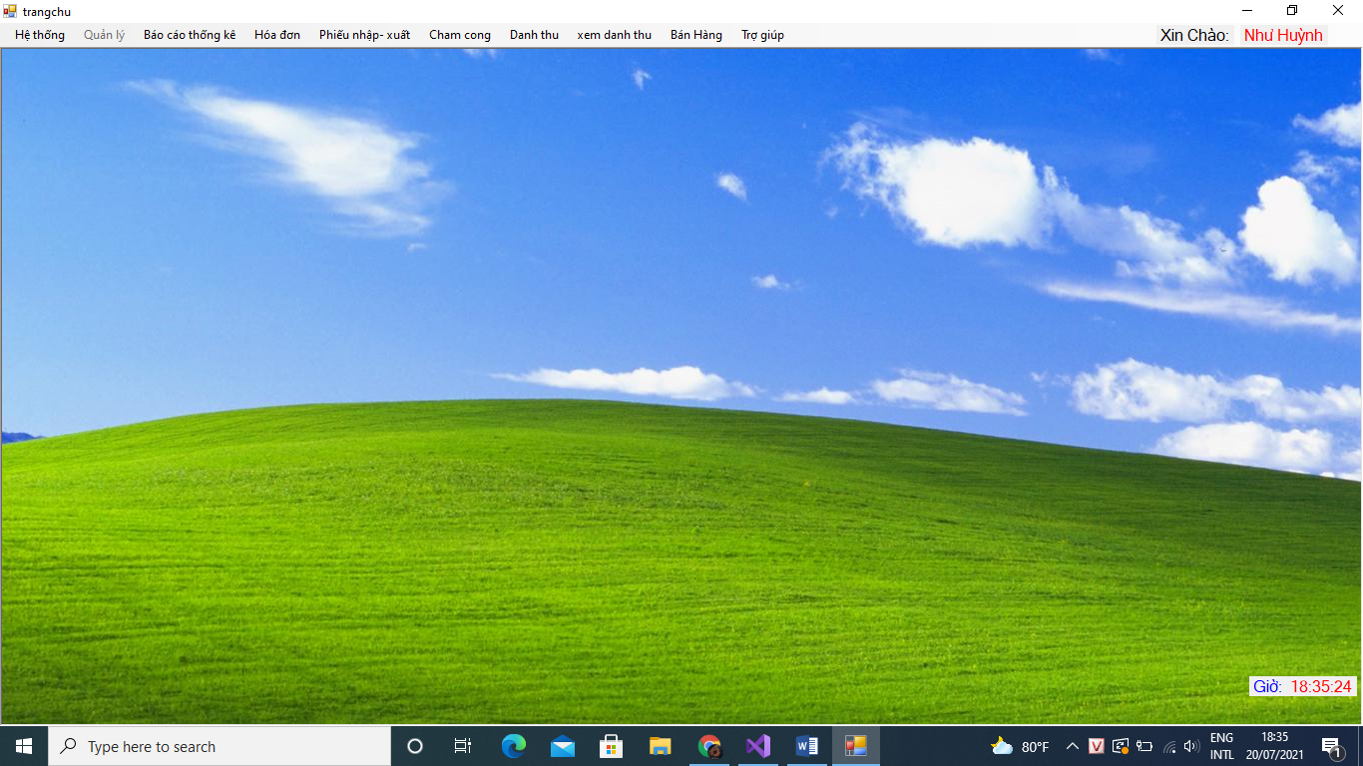

Giao diện trang chính hiển thị khi người dùng đăng nhập thành công vào, những chức năng của hệ thống sẽ được hiển thị theo từng quyền của người dùng (admin, nhân viên), ở góc phải màn hình sẽ hiển thị tài khoản mà người dùng đăng nhập. Giao diện có các chức năng được thể hiện phía trên màn hình bằng cách nhấn chuột vào từng chức năng, các chức năng đó sẽ hiện lên đáp ứng nhu cầu người sử dụng.

1. **Giao diện quản lý chức vụ**

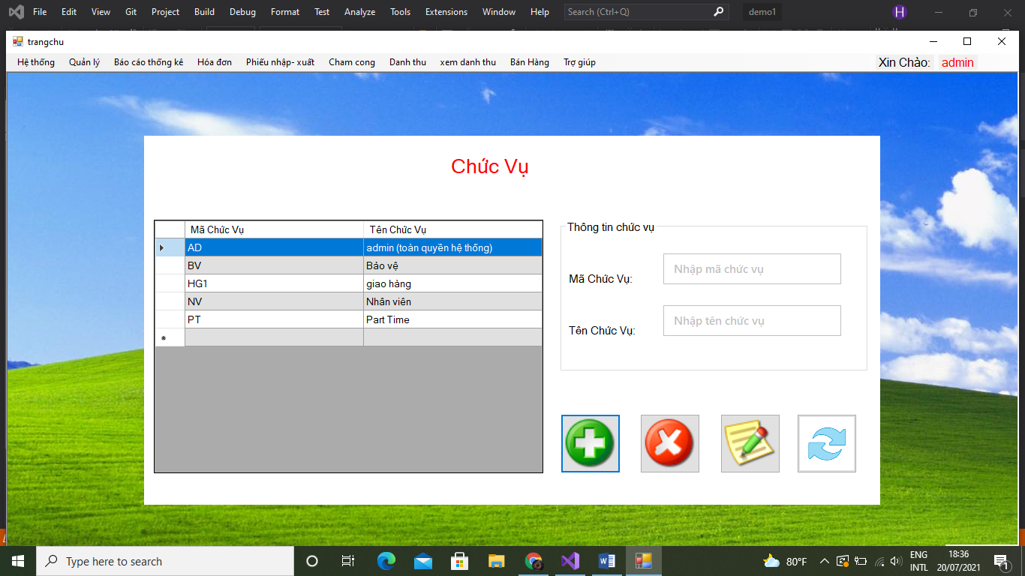

Để quản lý chức vụ người dùng chọn giao diện form chức vụ. Form này sẽ cho phép người dùn thêm, xóa, sửa các thông tin của chức vụ.

1. **Giao diện quản lý nhân viên**

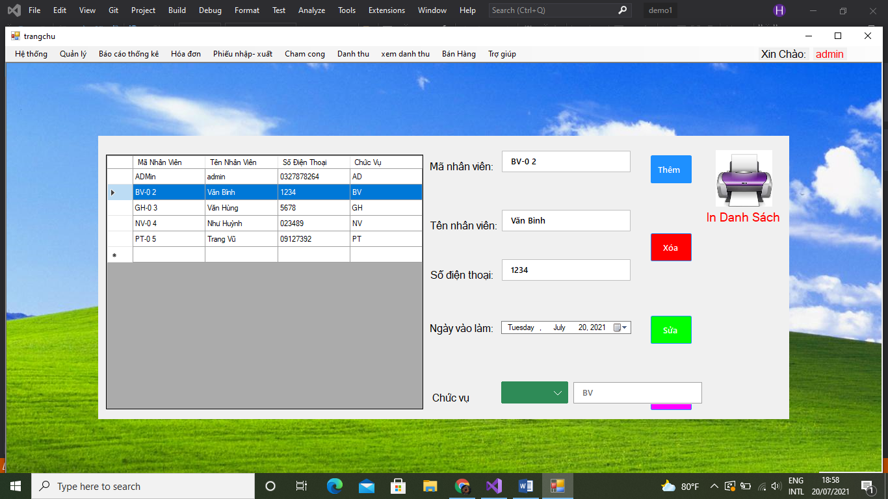

Người dùng chọn giao diện quản lý nhân viên thì giao diện sẽ load lên các thông tin cần có của nhân viên bao gồm mã nhân viên, tên nhân viên, số điện thoại ngày vào làm và chức vụ. Ngào vào làm của nhân viên cần lưu lại để tính thâm niên cho nhân viên đó.

1. **Giao diện màu sắc sản phẩm**

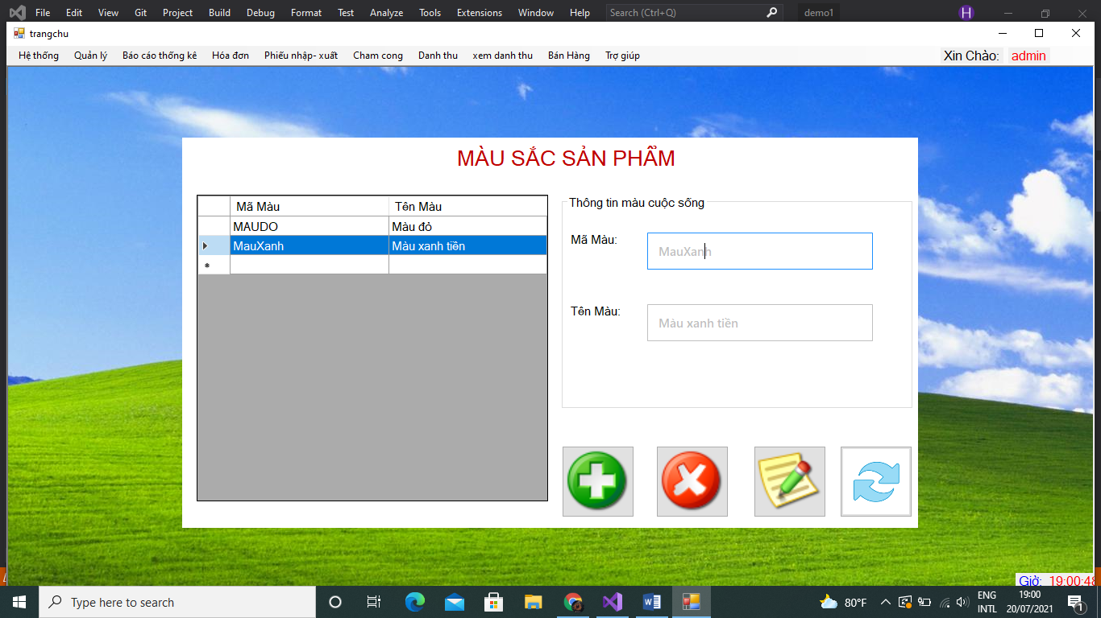

Người dùng chọn giao diện màu sắc sản phẩm sẽ bao gồm các thông tin về mã màu, tên màu và danh sách các màu của sản phẩm.

1. **Giao diện sản phẩm**

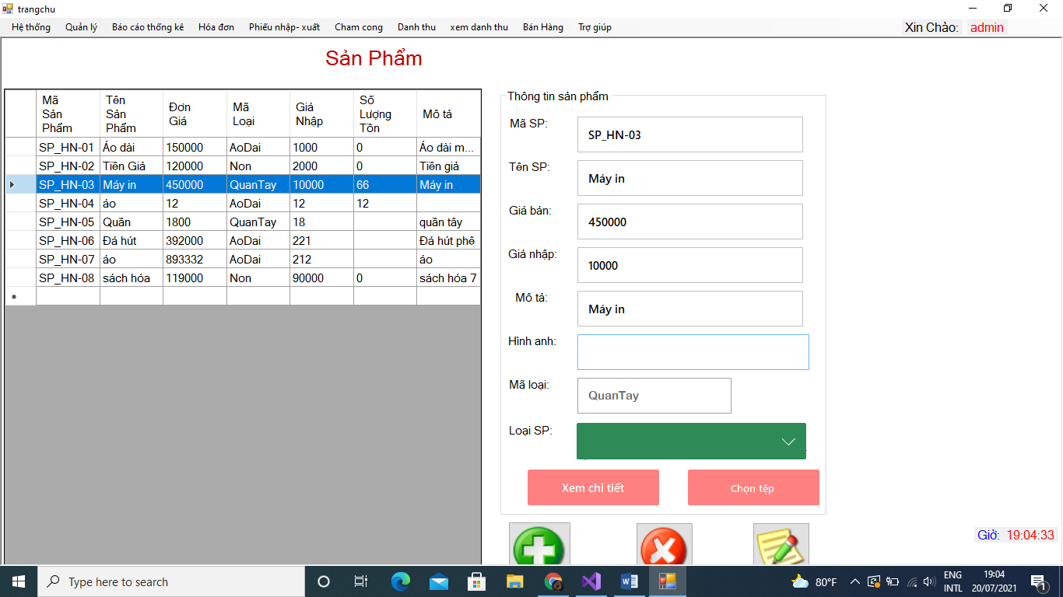

Ở giao diện sản phẩm, người dùng nhấn thêm sản phẩm thì thì form sẽ cho phép người dùng nhập thông tin của sản phẩm cần thêm. Khi người dùng nhấp chọn sản phẩm trong danh sách sản phẩm thì sẽ hiện thông tin của sản phẩm. Ngoài ra khi nhấm vào xem chi tiết người dùng có thể xem chi tiết số lượng sản phẩm ứng với màu sắc và size của sản phẩm đó tại cửa hàng. Người dùng cũng có thể chọn “ Chọn tệp” để tải lên thông tin sản phẩm

1. **Giao diện quản lý cửa hàng**

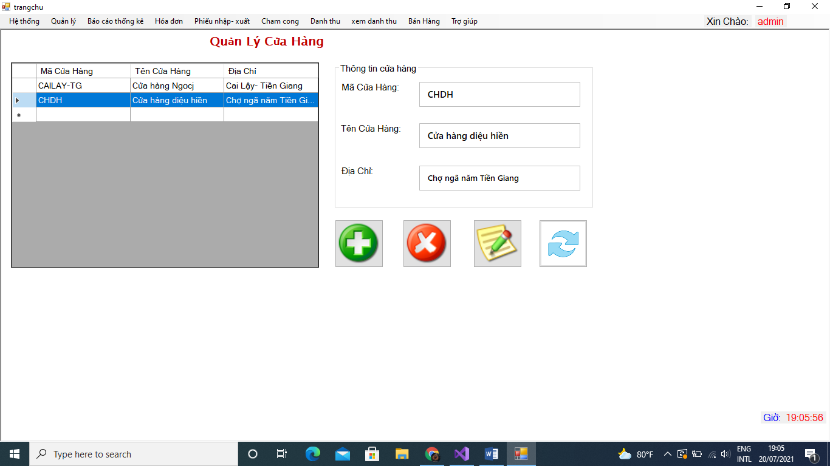

Đối với form quản lý cửa hàng, form này cho phép người dùng thao tác thêm, xóa, sửa các thông tin của hàng bao gồm mã cửa hàng, tên cửa hàng, địa chỉ.

1. **Giao diện quản lý khuyến mãi**

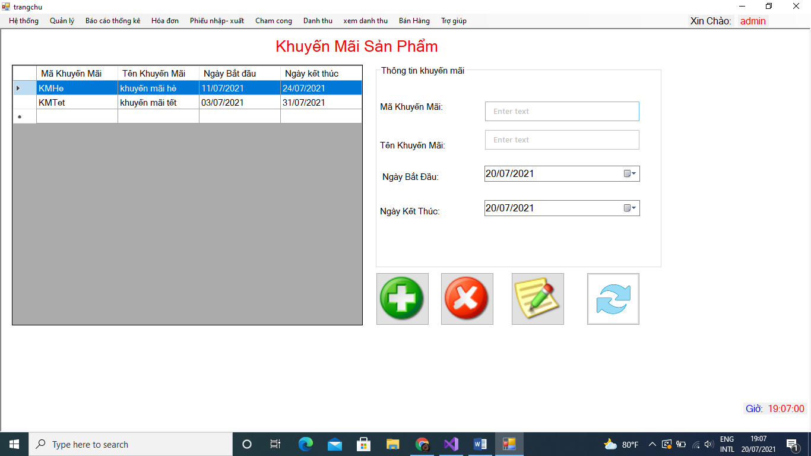

Form khuyến mãi sản phẩm gồm có các thông tin như mã khuyến mãi, tên khuyến mãi, ngày bắt đầu, ngày kết thúc,…Người dùng nhấn chọn “Thêm” để thêm mới khuyến mãi, nhấp vào khuyến mãi để sửa thông tin hoặc xóa khuyến mãi.

1. Giao diện chi tiết khuyến mãi

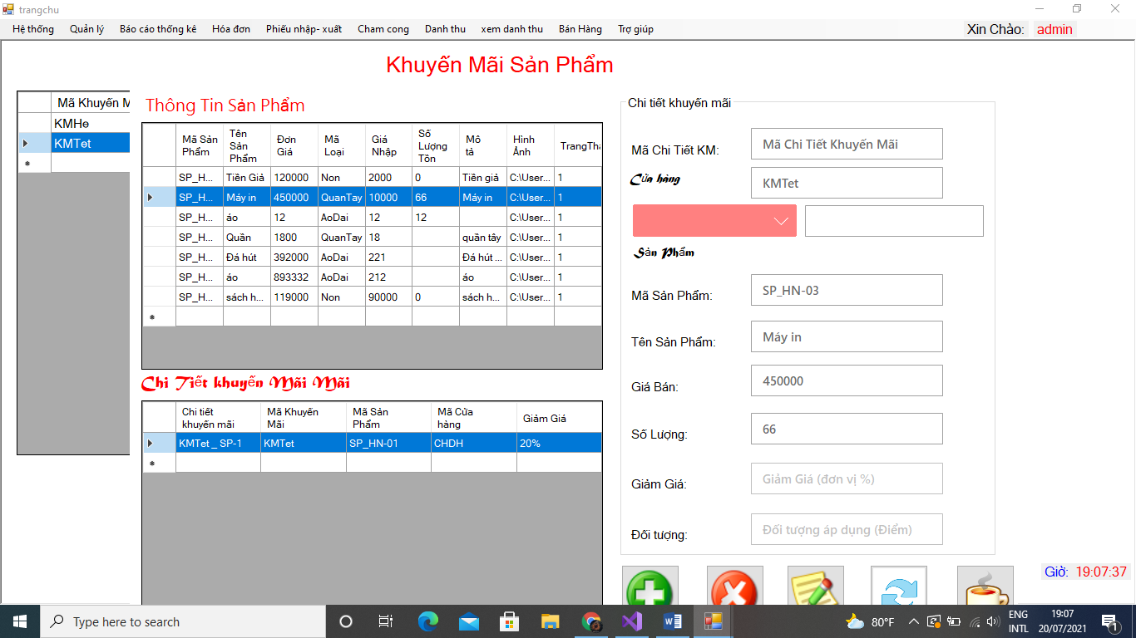

Để chi tiết hơn cho khuyến mãi, phầm mềm có giao diện chi tiết khuyến mãi bao gồm các thông tin về sản phẩm khuyến mãi, cửa hàng khuyến mãi, giảm giá bao nhiêu.

1. Giao diện quản lý lương nhân viên

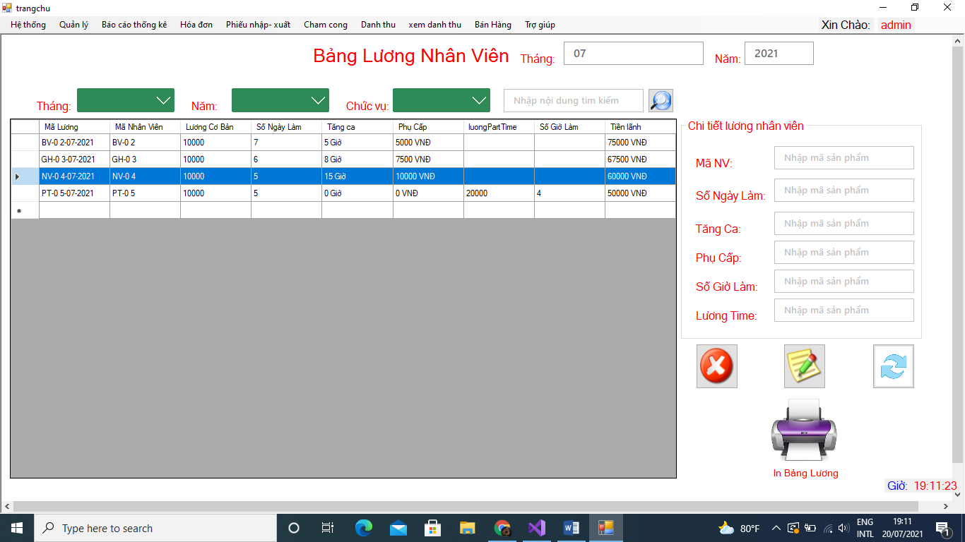

Khi người dùng chọn form lương nhân viên, form sẽ cho phép người dùng sửa, xóa và in bảng lương của nhân viên. Trước khi xem bảng lương của nhân viên, người dùng cần chỉnh tháng và năm yêu cầu, có thể tìm kiếm theo chức vụ hoặc tên nhân viên,…Sau đó người dùng có thể chọn nhân viên rồi xóa, sửa hoặc in lương theo yêu cầu

1. Giao diện lập hóa đơn

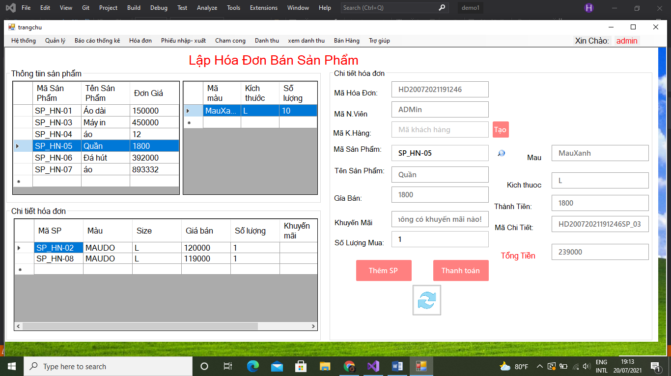

Người dùng chọn giao diện lập hóa đơn bán sản phẩm, khi form load lên sẽ tự động cập nhập mã hóa đơn, người dùng nhậpthông tin của sản phẩm vào và nhấn nút “Thêm” để thêm sản phẩm vào hóa đơn. Ngoài ra, người dùng có thể kiểm tra số lượng còn lại của sản phẩm bằng cách nhấn vào sản phẩm thì form số lượng sản phẩm tại cửa hàng sẽ xuất hiện. Điều này sẽ giúp nhân viên tránh được trình trạng không lập hóa đơn khi không đủ số lượng tồn tại cửa hàng. Người dùng chọn nút thanh toán để thanh toán hóa đơn vừa lập.

1. **In hóa đơn**

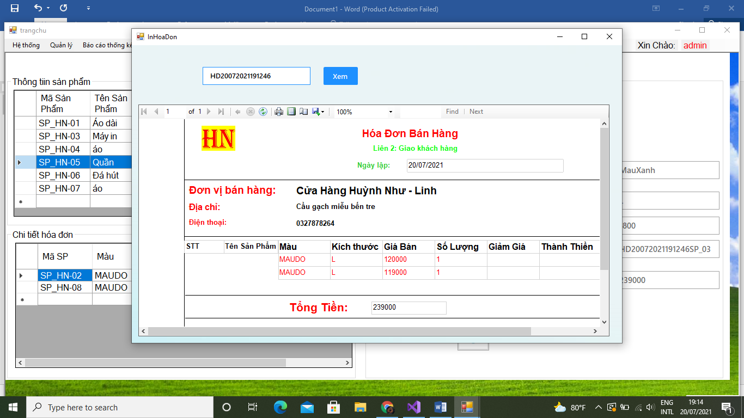

Sau khi lập hóa đơn thì người dùng chọn chức năng thanh toán để in hóa đơn. Trên mỗi hóa đơn đều có tên cửa hàng địa chỉ số điện thoại, tên sản phẩm, màu, size giá tiền, số lượng và giảm giá và tổng tiền cho hóa đơn đó.

1. **Doanh thu theo tháng**

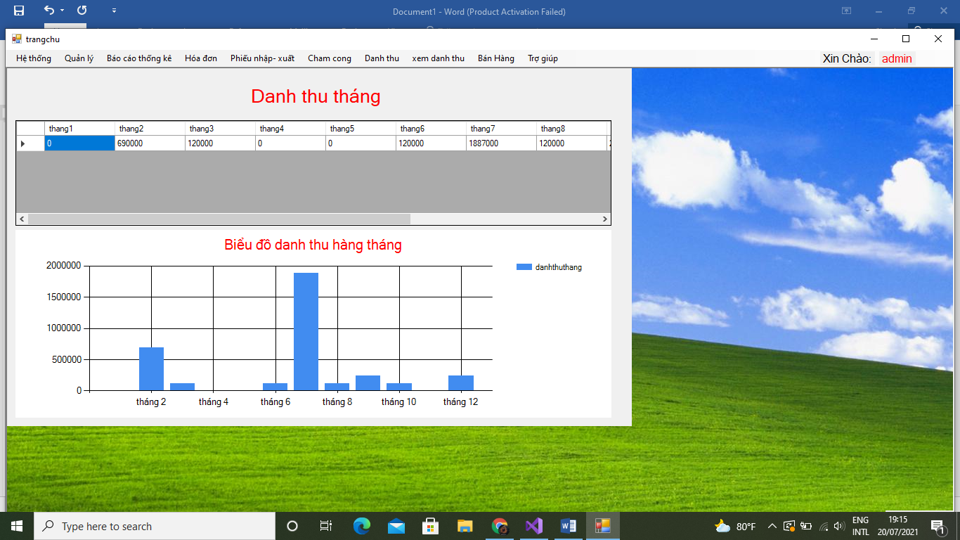

Khi người dùng chọn chức năng doanh thu theo tháng thì chương trình sẽ hiện lên doanh thu các tháng mà người dùng nhập, phía dưới sẽ là biểu đồ doanh thu theo từng tháng để người dùng dễ dàng so sánh.

1. **Chấm công nhân viên**

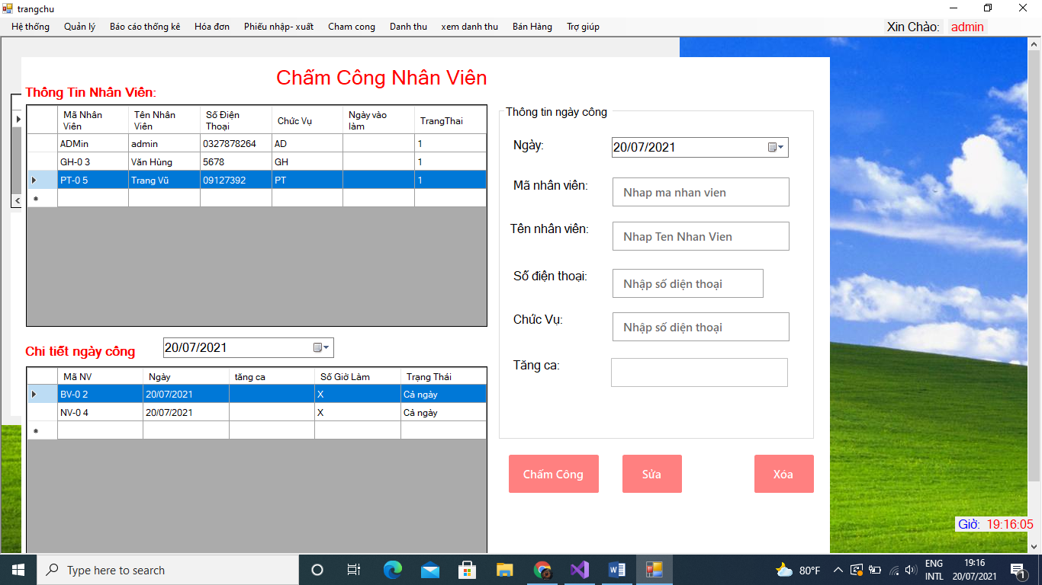

Giao diện chấm công nhân viên sẽ load lên khi người dùng nhấm chọn vào chức năng chấm công. Chấm công nhân viên là chấm công từng ngày cho từng nhân viên. Chức năng này dành cho tài khoản admin. Việc chấm công bao gồm ngày, mã nhân viên, số diện thoại, chức vụ và tăng ca. Khi người dùng chọn vào một nhân viên ở bản thông tin nhân viên, điền đủ thông tin ở phía bên phải và nhập nút chấm công thì nhân viên sẽ được hiện thông tin ở bảng chi tiết chấm công.

**CHƯƠNG 4: TỔNG KẾT**

* 1. **Công việc đã đạt được**
* Xây dựng hoàn thành phần mềm hệ thống quản lý shop thời trang
* Thực hiện được các chức năng quản lý shop như quản lý sản phẩm, quản lý hóa đơn, thống kê doanh thu, nhập sản phẩm về cửa hàng,…
* Phần mềm có thể áp dụng cho hệ thống shop thời trang có nhiều cửa hàng.
* Đã áp dụng được công nghệ mới vào thiết kế giao diện để phần mền trở nên đẹp mắt và thân thiện hơn
  1. **Hạn chế**
* Cơ sở dữ liệu thiết kế chưa được tốt
* Giao diện còn nhiều hạn chế
* Kỹ thuật lập trình chưa tối ưu
* Còn thiếu những chức năng như:
  1. **Hướng phát triển**
* Nâng cao kỹ năng lập trình
* Tối ưu cơ sở dữ liệu hơn
* Thêm các chức năng mới đáp ứng nhu cầu ngày càng cao của người sử dụng
* Bảo mật dữ liệu tốt hơn
* Có chức năng thông báo sắp hết sản phẩm tồn

**TÀI LIỆU THAM KHẢO**

1. https://bunifuframework.com/products/bunifu-ui-winforms/